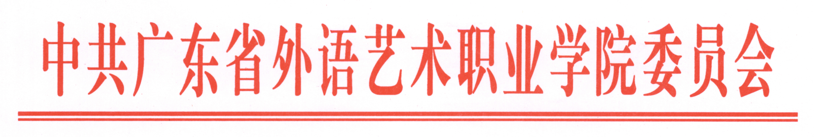
粤外艺职院党〔2015〕50号

关于调整学校领导联系教学单位的通知

各部门、单位：
根据《广东省外语艺术职业学院二级学院设置改革方案》（粤外艺职院〔2015〕245号）,经学校党委会研究决定,学校党政领导联系教学单位调整如下：
党委书记卢羡文同志联系音乐舞蹈学院；
院长曾用强同志联系基础教育学院、国际经贸学院；
党委委员、副院长熊晓云同志联系艺术设计学院；
党委副书记陈楚瑞同志联系信息学院、思想政治理论课教学部、体育部、继续教育学院；
党委委员、副院长郑永江同志联系应用外语学院、学前教育学院；
党委委员、副院长林红同志联系公共管理学院。
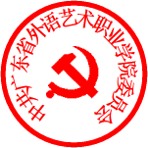
特此通知。

中共广东省外语艺术职业学院委员会
2015年7月23日

